2018年中国技能大赛—
第八届全国数控技能大赛广东选拔赛
加工中心操作工（多轴联动加工技术）项目

技

术

文

件

主办单位：广东省人力资源和社会保障厅
承办单位：广东省职业能力建设处
广东省职业技能鉴定指导中心
广州市机电技师学院

二○一八年九月七日
第八届全国数控技能大赛广东选拔赛
加工中心操作工（多轴联动加工技术）项目技术文件

1 项目描述
1.1 技术基本描述
加工中心操作工（多轴联动加工技术）项目是指使用五轴加工中心机床对金属零件进行切削加工的技能竞赛，其中也包括使用常用的手动工具配合完成的相关工作。参赛选手需要根据技术图纸和技术要求，进行工艺制定、数控编程、刀具选择及安装、刀偏设定等工作，以去除材料的方式去加工精度等级等于IT6级和低于IT6级精度的工件。加工中心操作工（多轴联动加工技术）项目允许在机床数控系统上直接编写程序，也可以利用CAM软件来进行自动编程。
考点以操作技能为主：刀具，五轴加工操作，五轴机床参数设置，五轴编程（手工和CAM），五轴工艺，五轴后置，代码传输，简单装配等。
1.2 技术能力要求
参赛选手应具备以下技术能力：
1.2.1 识图技能
能对图形、图标、标准、表格和其它技术要求进行解释；
1.2.2 刀具选择
能针对工件材料和加工需求选择切削刀具；
1.2.3 工艺制定
能针对工件材料、图形结构、加工状况确定其加工方式、加工流程、加工路线及切削参数；
1.2.4 编程技能
能掌握不同的编程技术（包括手工编程和计算机辅助编程）;
1.2.5 工件装夹
能根据操作需要，为工件选择装夹方法和装夹系统；
1.2.6 操作技能
能完成在五轴加工中心上安装刀具和附件的整个过程，能识别和确定在五轴加工中心上各种不同的加工操作，能识别和确定在五轴加工中心上加工操作所需的各种功能参数；
1.2.7 检测技能
能选择和使用测量仪器并掌握测量方法对工件尺寸进行测量。
1.2.8 能正确记录在线测量检测结果（限学生组）。
1.2.9 简单装配技能
能进行简单产品装配，包括紧固件的安装调整。
1.2.10 安全防护
遵守相关安全防护条例和环境保护要求。
1.3 基本知识要求
参赛选手应掌握以下基本知识：
1.3.1 相关知识
数学知识、测量知识、材料切削性能知识等。
1.3.2 延伸知识
工艺设计知识、计算机技术知识、公差与配合等标准、金属切削工艺知识等。
2 竞赛题目
2.1 竞赛形式
加工中心操作工（多轴联动加工技术）项目由理论知识竞赛和实际操作竞赛两部分组成。理论知识竞赛和实际操作竞赛总成绩100分，理论知识竞赛占总成绩的20%，实际操作竞赛占总成绩的80%。
本竞赛规程主要对实际操作竞赛做出技术工作规范。
2.2 命题标准
加工中心操作工（多轴联动加工技术）项目实际操作竞赛是在五轴加工中心上利用三爪夹盘、台钳等夹具和相应的铣削刀具，使用计算机自动编程软件或手工编程方法，在规定的时间内按照图纸要求完成零部件的加工、和简单装配等操作技能竞赛。竞赛实际操作赛题由大赛全国组委会技术工作委员会组织有关专家按照公布的加工中心操作工（多轴联动加工技术）竞赛规程和《加工中心操作工国家职业技能标准》统一设计。
2.3 命题内容
加工中心操作工（多轴联动加工技术）项目实际操作竞赛要求选手在规定时间内在五轴加工中心上完成指定图样的加工，主要考察选手数控加工工艺能力、五轴编程能力、合理使用加工刀具能力、合理选择加工参数能力，以及运用专业知识均衡处理质量、效率、成本的综合能力，强化选手的安全和环保意识。
2.3.1 标准
职工组和院校教师组，实际操作竞赛按照国家职业标准《加工中心操作工》中规定的国家职业资格二级(技师)要求实施；院校的学生组，实际操作竞赛按照国家职业标准《加工中心操作工》中规定的国家职业资格三级(高级工)要求实施。
2.3.2 实际操作竞赛材料
职工/教师组竞赛题目中使用的零件材料，大致为铝合金、黄铜、不锈钢。铝合金材料为2A12，黄铜为H65（国际标准CuZn35），不锈钢为06Cr19Ni0（旧国标为0Cr18Ni9，美国为304）。具体材料当以赛场提供为准。现场加工零件数量2-３件。学生组竞赛题目中使用的零件材料大致为铝合金、聚四氟乙烯。铝合金材料为2A12，聚四氟乙烯为可机加工聚四氟乙烯（PTFE）。现场加工零件数量2-3件。
2.3.3 实际操作竞赛内容
加工中心操作工（多轴联动加工技术）项目各组别竞赛内容与时长详见表-1。

表 -1竞赛内容与时长
竞赛内容 | 分值 | 时间
理论知识竞赛 | 20分 | 60分钟
实际操作竞赛：各类加工要素尺寸精度、表面质量、形位公差及配合 | 80分 | 300分钟

2.3.4 实际操作竞赛命题要素
加工中心操作工（多轴联动加工技术）项目各组别竞赛命题基础要素如表-2所示。
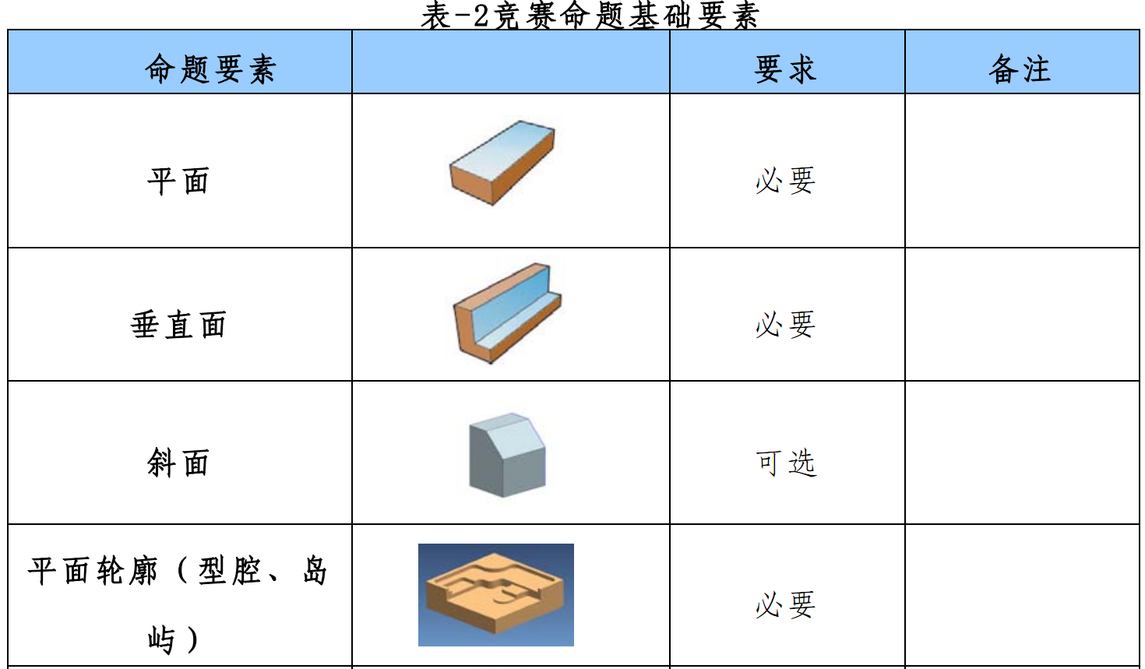
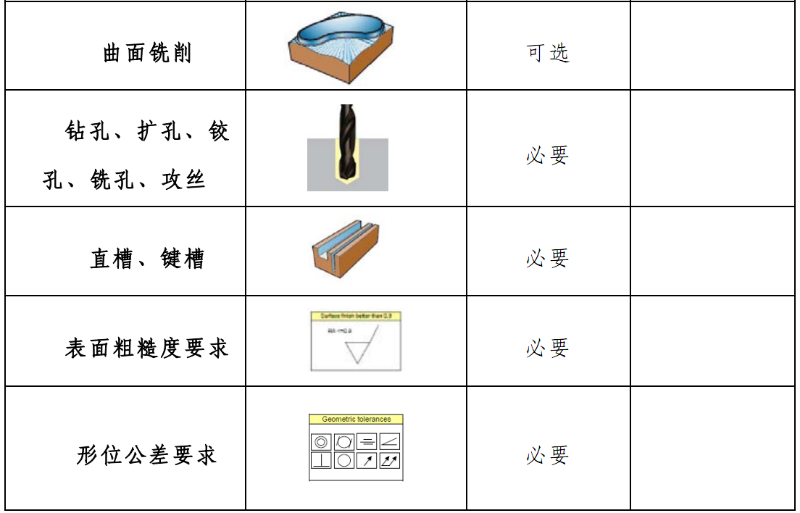
五轴加工要素为：
需要五轴加工的内腔、五轴槽、五轴刻线、五轴侧铣的面、五轴加工曲面、五轴定向加工的要素（台、面、槽、孔等）……
2.4 加工精度要求
加工中心操作工（多轴联动加工技术）项目所有组别的加工精度要求如表-3所示。
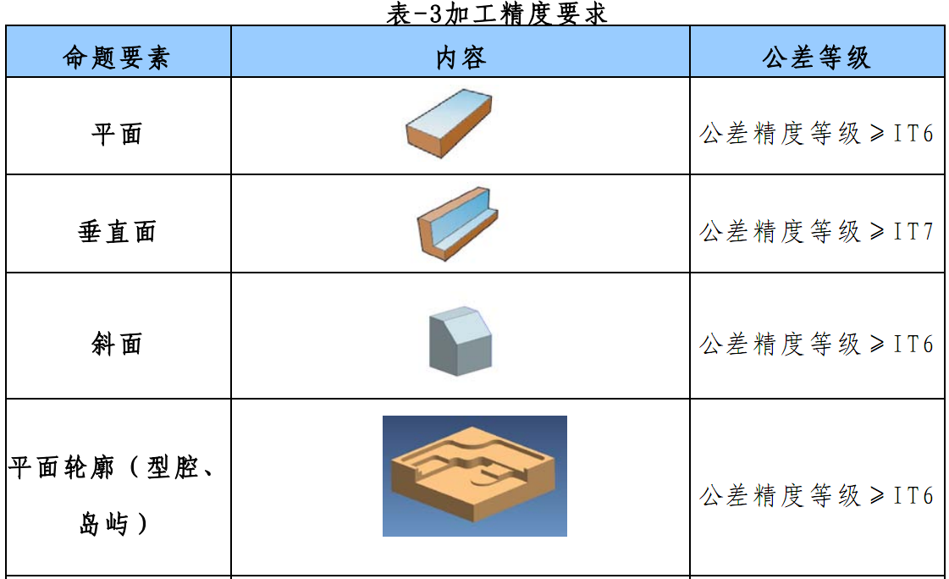

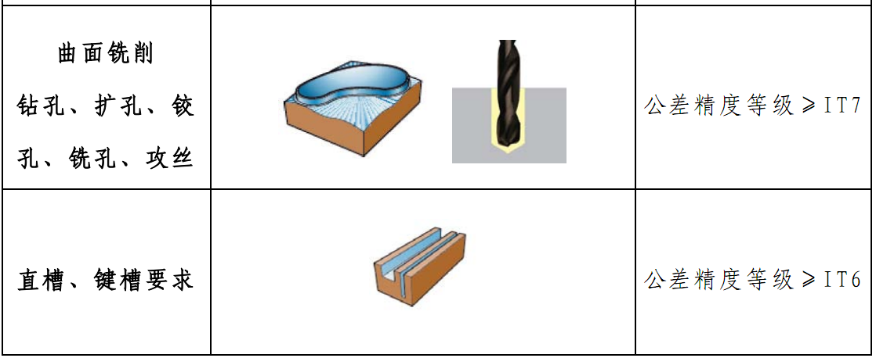
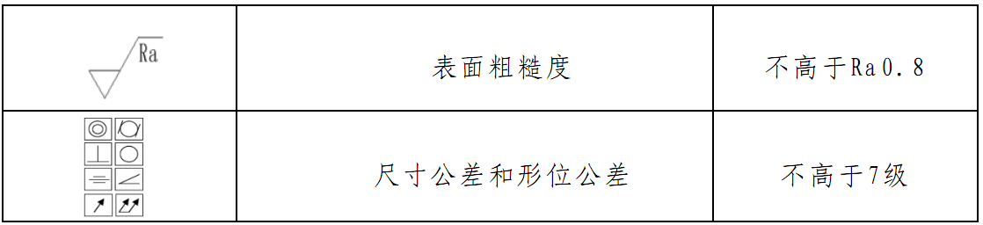
2.5 实际操作竞赛样题
加工中心操作工（多轴联动加工技术）项目各组别实际操作竞赛样题参照国赛公布样题。
3. 命题方式
3.1 命题流程
参照国赛命题流程。
3.1.2 题库建立和样题产生。
竞赛采用建立赛题库并公开竞赛样题的方式进行。按国赛公布理论知识竞赛题库和职工/教师组、学生组各一套操作竞赛样题（包括评分标准）。
3.1.3 本赛项的职工组和教师组采用相同赛题，与学生组赛题不同。
3.2 最终赛题产生的方式
实际操作赛题在公开样题的基础上变化而成，内容变化严格限定在20～30％范围内。竞赛时，同一场竞赛的相同组别选手采用相同试题，不同场次使用不同赛题。每个组别正式操作赛题的套数按照竞赛场次数加一（一套备用赛题）的数量准备。
每场竞赛赛前随机抽取当场赛题，技术工作委员会指定专人负责赛题抽取、印刷、加密保管、领取和回收工作。
4. 评判方式
4.1 评判流程
选拔赛评分流程采用世界技能大赛的评分方法进行。裁判员被分为不同组别，分别针对已加工完毕的零件进行评分。操作三坐标测量机和粗糙度仪的第三方检测人员必须在不少于2名裁判员的监督下进行数据测量和数据存储。存储后的测量数据任何人不得修改，必须立即打印纸质文件并经监督裁判签字确认生效后提交给裁判长妥善保存。主观评分和手工测量数据必须由每一个参与评判的裁判员签字确认生效后提交给裁判长妥善保存。
首先进行零件主观评分。评判应由5名裁判员共同负责打分并记录结果；
零件表面质量由第三方检测人员或至少由3名裁判员负责操作粗糙度仪并监督和记录检测结果；
采用手动量具测量尺寸时应至少由3名裁判员负责测量数据并记录检测结果；
螺纹检测至少由3名裁判员使用螺纹环规和螺纹塞规负责检测并记录结果；
零件绝大部分尺寸将采用三坐标测量机进行测量，三坐标测量机无法检测的部位将以手工量具辅助测量。竞赛前应严格划分出手工测量和三坐标测量机的工作范围。手工测量产生异议的，将以三坐标测量机检测结果为准，如该异议部位三坐标无法检测的需裁判长监督手工测量并裁决；
所有检测数据由裁判长指定的录入裁判员输入评分系统进行评分、统计与排名。
4.2 评判的硬件设备要求
检测设备和量具：三坐标测量机、数显游标卡尺、数显内外径千分尺、数显深度千分尺、数显高度尺、数显公法线千分尺、数显叶片千分尺、数显测高仪、表面粗糙度仪、杠杆千分表、百分表、螺纹环规和塞规、塞尺、标准块规等。
4.3 评判方法
4.3.1 弧顶径向尺寸可用手工量具或三坐标测量机进行检测；
4.3.2 轴向尺寸采用三坐标测量机（或测高仪）进行检测；
4.3.3 三坐标测量机测量直径尺寸采用测量圆柱直径方式。在用手工量具测量直径尺寸时，至少需要测量三处。测量时应避开夹伤、碰伤、毛刺点。一处不合格，即判为不合格；
4.3.4 三坐标测量机测量长度、槽宽、平行度等尺寸应采用“面到面”距离测量方法。在用测高仪或者手工量具测量长度、槽宽、槽深和平行度时，至少需要测量三处。一处不合格，即判为不合格；
4.3.5 螺纹可由人工利用螺纹环规和螺纹塞规进行检测。合格为 Yes，不合格为 No；
4.3.6 小间隙可由人工利用塞尺进行检测。合格为 Yes，不合格为 No；
4.3.7 表面质量将采用台式粗糙度仪进行检测。零件必须架在 V 型铁和平台上。粗糙度仪的测针必须保证无磨损状态；粗糙度仪无法测量的部位，需要人工使用对比板测量。
4.3.8 粗糙度仪测量表面质量时，应以表面质量最差处作为测量点。测针的运动方向应尽量垂直于加工纹理方向；
4.3.9 形位公差尺寸必须由三坐标测量机进行测量。测量同轴度时，应在基准圆柱面上取2个或2个以上截圆，且距离越远越好，形成基准圆柱面，从而得到基准圆柱面的轴线。被测圆柱面的轴线取得方法与基准圆柱面轴线取得方法相同。同轴度的评价方法将采用“单一基准轴线评价方法”。由三坐标测量软件自动计算误差结果。
4.3.10 主观评判应先于客观评判进行。主观评判时，每一评价要素要由5 人组成的裁判组打分（从 1-10），去掉一个最高分和一个最低分，取剩余3个数之平均值。再除以 10 作为该要素计分系数。这一系数与该要素配分之积，即是该要素的最后得分。裁判组打分时最高分与最低分的分差值不得超过 3 分。超过 3 分则本轮打分作废，需重新打分。但在重新打分之前出示分差值最大的裁判员必须做出解释。
4.3.11 非完成品测量：对完成度不大于 60%的作品，将不再上三坐标测量机进行检测。由检测组根据完成的加工要素，用手工量具进行检测，检测尺度需一致。
4.4 成绩复核为保障成绩评判的准确性，监督仲裁组将对赛项总成绩排名前5的所有参赛选手的成绩进行复核；对其余成绩进行抽检复核，抽检覆盖率不得低于15%。如发现成绩错误以书面方式及时告知裁判长，由裁判长更正成绩并签字确认。复核、抽检错误率超过5%的，裁判组将对所有成绩进行复核。
4.5 最终成绩
赛项最终得分按100分制计分。最终成绩经复核无误，由裁判长、监督仲裁人员签字确认后公布。实际操作竞赛结束后24小时左右公布最终成绩。
4.6 成绩排序和奖项设定
4.6.1 名次排序方法：名次排序根据选手竞赛总分评定结果从高到低依次排定；各组选手如果竞赛总分相同者，按实操得分高者优先。
4.6.2 奖项设定遵照粤人社函[2018]2740 号文相关文件执行。
5 大赛的基础设施
5.1 机床设备条件
本次加工中心赛项（多轴联动加工技术）设备，按职工/教师、学生二个组别进行划分。除职工/教师组外，学生组将全部使用小五轴设备。
加工中心操作工（多轴联动加工技术）赛项职工/教师组配备了DMG（西门子系统）和DMG（海德汉系统）2种组合；学生组配备了安卡尔（广数系统）。
每个参赛队根据赛场配备的机床、数控系统类别、数量以及软件种类进行选择，每位选手数控系统和CAD/CAM软件限选1种（不含仿真软件）。
5.1.1 机床台数及控制系统配置
机床主要技术参数、台数及数控系统配置见表- 4 （赛场实际设备，以赞助商最后提供设备情况为准）。
表-4机床主要技术参数
参数配置  厂家 | 德马吉森精机机床贸易有限公司 | 天津安卡尔精密机械科技限公司 | 广东省机械研究所  （备用设备）
型号 | DMU60（9台） | T-125U（3台） | W6218（4台）
数控系统 | 海德汉7台  西门子2台 | 广数 | 新代
刀柄规格 | SK40 | ISO20 | BT30
主轴最高转速  (r/min) | 12000 | 40000 | 24000
定位精度  X/Y/Z(mm) | -- | 0.015 | 0.01
重复定位精  度X/Y/Z(mm) | -- | 0.008 | 0.005
行程（mm） | X630、 Y560、Z560 | X490、 Y280、Z220 | X605、 Y185、Z265
最大进给度  （m/min） | 30 | X10、 Y10、Z8 | 30
工作台(mm) | Φ600 | Φ125 | Ø180
摆动轴 | B轴–120～+30 | B轴–110～+10 | ±105
旋转轴 | ±360° | C轴n×360º | ±360°

5.2 计算机软、硬件技术平台
5.2.1 计算机硬件（具体参数按赛场提供为准）
处理器：不低于i5或兼容处理器，主频3GHz以上；内存：不低于8G；
硬盘：可用磁盘空间（用于安装）不低于5G；
鼠标/键盘：标准三键鼠标/标准键盘；
操作系统：Windows 7-64位操作系统、安装有系统还原卡或还原软件。
5.2.2 赛场 CAM 软件及其它应用软件
赛场计算机预装有相关CAM软件。选手报名时CAM软件任选其一，作为竞赛使用软件。同时赛场计算机也预装有机床仿真软件VERICUT。该软件不在CAM软件之列，允许所有选手使用。选手在用CAM软件生成代码或手工编制代码后，如果对代码没有把握，可使用VERICUT进行仿真模拟，然后再上机床加工。报名时请参赛队提交选用CAM软件信息。CAM软件及仿真软件、检测设备如表-5：
其它通用软件：PDF阅读器 (Adobe Reader 9以上版)、微软拼音输入法、搜狗拼音输入法、搜狗五笔输入法。
注：所有软件由赛场统一提供，不允许选手自带任何软件。

表-5 CAM软件及仿真软件、检测设备表
组别 | 软件 | 供应厂商 | 检测设备 | 供应厂商
职工组  教师组  学生组 | 中望3D教育版V2018 | 广州中望龙腾软件股份有限公司 | 三坐标测量机  粗糙度检测仪高度检测仪 | 海克斯康测量技术 (青岛)有限公司
职工组  教师组  学生组 | CAXACAM制造工程师  2016大赛专用版 | 北京数码大方科技有限公司 | 三坐标测量机  粗糙度检测仪高度检测仪 | 海克斯康测量技术 (青岛)有限公司
职工组  教师组  学生组 | ESPRIT 2018教育版/  ESPRIT TNG教育版 | 迪培软件科技（上海）有限公司 | 三坐标测量机  粗糙度检测仪高度检测仪 | 海克斯康测量技术 (青岛)有限公司
职工组  教师组  学生组 | Autodesk PowerMILL2019/  Autodesk PowerShape 2019 | 欧特克软件（中国）有限公司 | 三坐标测量机  粗糙度检测仪高度检测仪 | 海克斯康测量技术 (青岛)有限公司
职工组  教师组  学生组 | Cimatron13多轴加工/  GibbsCAM2016车铣复合加工 | 思美创（北京）科技有限公司 | 三坐标测量机  粗糙度检测仪高度检测仪 | 海克斯康测量技术 (青岛)有限公司
职工组  教师组  学生组 | NX 10软件 | 北京习和科技有限公司 | 三坐标测量机  粗糙度检测仪高度检测仪 | 海克斯康测量技术 (青岛)有限公司
职工组  教师组  学生组 | hyperCAD-S /hyperMILL 2018.2 | 奥奔麦贸易（上海）有限公司 | 三坐标测量机  粗糙度检测仪高度检测仪 | 海克斯康测量技术 (青岛)有限公司
职工组  教师组  学生组 | Mastercam2018教育版 | 美国CNC software ,inc. | 三坐标测量机  粗糙度检测仪高度检测仪 | 海克斯康测量技术 (青岛)有限公司
职工组  教师组  学生组 | VERICUT仿真8.2版 | 北京新吉泰软件有限公司 | 三坐标测量机  粗糙度检测仪高度检测仪 | 海克斯康测量技术 (青岛)有限公司

5.3 竞赛作品检测仪器设备
加工中心操作工（多轴联动加工技术）项目三坐标测量机由海克斯康测量技术(青岛)有限公司提供。
5.4 刀具、量具、夹具和工具
5.4.1 切削刀具和工具
（1）赛场提供基本常用工具，允许选手自带手动工具等，不得携带气动工具。
（2）选拔赛教师/职工选手需自带刀柄，刀柄数量少于10个；学生组统一提供刀柄（数量以机床商提供实际数量为准），除可带一个刀柄用于分中测量，其余禁止携带。
（3）选拔赛选手自带量刀具可根据公布的样题加工要素和精度要求，自带所需刀具。
（4）允许选手携带铜皮、什锦锉刀等辅助工具。
5.4.2 量具
选拔赛不列出具体清单，选手自带量检具可参照公布的参考量具清单，自带所需全部量检具。（品牌和数量不限）
5.4.3 夹具
职工/教师组选手根据样题与机床型号规格自行确定自带夹具规格，赛场不提供夹具；学生组选手禁止自带夹具。职工/教师组选手自带夹具仅限于标准铣床用三爪，和小台钳，禁止携带磁力、异形、自动等非标夹具和自制夹具及配件。
赛场不提供垫铁（机床厂商提供的除外），允许选手自带常规长方条状小垫铁（禁止选手自带异形垫铁、斜面垫铁、阶梯垫铁等非常规垫铁），
所有夹具的安装和拆卸，不单独提供安装/拆卸时间。
赛场提供的夹具，竞赛过程中因夹具自身出现故障可以补时。选手自带的夹具故障一律不给予补时。因自带夹具导致加工困难或无法加工的（如超长/宽/高，或无法安装等），后果选手自负。
5.4.4 辅助工具清单
辅助工具各选手可根据个人需要自主携带。如：开口夹套、铜皮、垫片、剪刀、铜锤、手动扳手、加力杆、小平板等工具。
选手不允许携带自制工装、芯轴、毛坯、存储介质、无线通信设备以及危险物品，不允许携带任何电动及气动工具，严禁选手携带WD-40防锈清洗剂等易燃易爆化学物品。
6 比赛规则
6.1理论比赛
6.1.1 理论知识竞赛采取以无纸化机考闭卷作答方式进行，比赛时间为60分钟。总分100分，占总分20%。
6.1.2 采用国家公布理论知识题库，比赛时随机抽取160道单项选择题，40道判断题共200题。
6.1.3 参赛选手凭本人身份证和参赛证进入考场，在抽签规定的机位对号入座，并将参赛证和有效身份证放在座位左上角明显位置。竞赛全过程中，选手不得中途无故退场，交卷后需要签名确认成绩后方可离场，否则成绩无效。
6.1.4 竞赛过程中由于选手个人因素（如身体条件）引起的竞赛无法正常进行，组委会将不对此负责，选手将以弃权处理。
6.1.5 参赛选手在赛场上应自觉遵守赛场秩序，保持安静，竞赛进行过程中不允许任何形式的交谈，更不得大声喧哗吵闹，否则将给予警告直至取消竞赛资格。
6.1.6 选手在竞赛期间未经组委会的批准不得接受其他单位和个人进行的与竞赛内容相关的采访。
6.1.7 选手不得将竞赛的相关情况资料私自公布。
6.1.8 参赛选手在竞赛过程中必须主动配合裁判的工作，完全服从裁判安排，如果对竞赛的裁决有异议，请通过领队以书面形式向提出申诉。
6.1.9 参赛选手自带黑色签字笔、只有计算功能的计算器和相关工具。
6.1.10 其它任何资料和电子产品禁止带入赛场，否则成绩无效。
6.2 实操比赛
6.2.1 加工中心操作工（多轴联动技术）实操比赛采用现场实际操作方式，按图纸要求完成试件加工，比赛时间300分钟，实操比赛占总成绩的80％。
6.2.2 比赛软件由专人负责统一安装、调试与检测。（不允许自带软件）
6.2.3 教师/职工组设备统一使用USB传输。
6.2.4 选手场次序按组别赛前领队会议时抽签确定。
6.2.5 工位的确定分两次抽签完成。熟悉机床之前抽签确定选手对应的机床类别（分厂家、系统型号）；比赛检录后再抽签确定具体的比赛工位，并由参赛选手对抽签结果签字确认，然后进行竞赛前的各项准备工作。竞赛裁判组将对各参赛选手的身份和填写资料进行核对。原则上同一参赛队的多位选手同时上场，如因设备原因无法安排则安排相邻场次，则根据报名情况另定。
6.2.6 在裁判长宣布竞赛开始时，由裁判组分发图纸，同时开始比赛计时。
6.2.7 现场工作人员按机床编号顺序逐步发放加工件毛坯，各参赛选手对上述参赛物资进行检查确认，并在物资发放一览表上签字。
6.2.8 各参赛选手对参赛物资应爱护、保养、保管，防止丢失。损坏的物资必须有实物在，丢失的参赛物资要照价赔偿。
6.2.9 各参赛选手必须在确保人身安全和设备安全的前提下，开动机床（开动机床开始加工前，应该先检查工件是否夹紧，尤其是回转工作台或组合夹具的压板是否压紧，再进行程序校验，程序第一段严禁使用G00指令）。开动机床前，必须举手要求执裁本机床的裁判对机床状况和编制的加工程序进行安全检查，完全同意后，才可以开动机床进行实际加工。
6.2.10 各参赛选手必须严格按工艺守则和机床操作规程进行操作，一旦出现较严重的安全事故（如撞刀、掉刀、加工过程中工件掉落、机床各部件之间的干涉等情况），选拔赛裁判组将立即取消参赛资格。
6.2.11 比赛过程中，因参赛选手违规操作和工艺制定不当，对机床夹具造成损坏，经裁判员判定，视情节轻重，做扣分直至终止比赛的处理，并由参赛选手承担相应的赔偿。
6.2.12 竞赛过程中，参赛选手不能更换毛坯，也不能相互借用工、夹、量具；自带量具要妥善保管，其精度造成的测量误差结果自负；各参赛选手之间不能走动、交谈。
6.2.13 竞赛过程中出现机床故障等设备问题时，参赛选手应提请竞赛裁判组成员到参赛机床处进行确认原因，对于确因设备故障停机耽搁的时间，由选拔赛裁判组将该选手的参赛时间酌情后延。
6.2.14 比赛过程中，参赛选手若需休息、饮水或去洗手间，一律计算在比赛时间内，饮水由赛场统一提供。
6.2.15 在竞赛时间结束前10分钟，裁判长宣布竞赛即将结束，各参赛选手应准备停止加工。参赛选手应进行机床的相关清理工作（如：将机床各执行部件停止在适当的位置、卸下工件、切断机床电源等）。竞赛时间到后，各参赛选手应立即停机。未停机者将酌情扣分，工作人员将按下进给保持按钮，退出刀具，强制停机。
6.2.16 如果参赛选手提前结束比赛，应举手向裁判员示意提前结束加工。比赛终止时间由裁判员记录在案，参赛选手提前结束比赛后不得再进行任何加工。
6.2.17 参赛选手在提交试件时应进行必要的清理，提交后裁判员在零件的指定位置做好加密标记并经参赛选手在登记簿上签字确认，以便检验和评分。
6.2.18 参赛选手完成加工交卷后，选拔赛工作人员将到达现场清点工具，损坏的物资必须有实物在，丢失的参赛物资要照价赔偿;自带量具妥善保管好，离开赛场时带走。
6.2.19 参赛选手完成加工交卷和工具交接后，应对参赛机床进行清扫，对使用的机床附件进行复位。经选拔赛裁判组成员检查许可后，参赛选手方能离开参赛车间。
6.2.20 比赛期间（包括两批次之间的间隔时间），除选拔赛组委会成员、选拔赛裁判组成员、赛场工作人员外，其余人员一律不得进入竞赛车间。
6.2.21 任何选手在竞赛期间未经组委会的批准不得接受其他单位和个人进行的与竞赛内容相关的采访。
6.2.22 任何选手不得将竞赛的相关情况资料私自公布。
6.2.23 为方便参赛选手熟悉比赛环境和设备，正常发挥水平，赛前安排选手不少于3小时熟悉赛场和机床。
6.2.24 鉴于教职组设备DMU60五轴加工中心有9台设备，学生组天津安卡尔高速五轴加工中心5台，根据报名情况另定比赛场次。
6.2.25 参赛选手在竞赛过程中必须主动配合裁判的工作，完全服从裁判安排，如果对竞赛的裁决有异议，请通过领队以书面形式向提出申诉。
7. 裁判组成与工作内容
7.1 裁判长
赛场实行裁判长负责制，全面负责本赛项的竞赛执裁工作。
7.2裁判组成
裁判由技术专家组成员和各代表队选派，每个代表队选派一名裁判员。
7.3裁判管理
裁判员应服从裁判长的管理，裁判员的工作由裁判长指派或抽签决定。在工作时间内，裁判员不得徇私舞弊、无故迟到、早退、中途离开工作地或放弃工作，否则将视其影响程度进行相应处理，直至取消裁判员资格并记录在案。
裁判员按工作需要，对裁判员进行分组，并明确组内人员分工及工作职责、工作流程和工作要求等。
7.4 裁判员的工作内容
7.4.1裁判员赛前培训
裁判员需在赛前参加裁判工作培训，掌握与执裁工作相关的大赛制度要求和赛项竞赛规则，具体包括：竞赛技术规则、竞赛技术平台、评分方式、评分标准、成绩管理流程、安全注意事项和安全应急预案等。
7.4.2 赛前准备
裁判执裁前对赛场设备设施的规范性、完整性和安全性进行检查，做好执裁的准备工作。
7.4.3 现场执裁
现场裁判负责引导选手在赛位或等候区域等待竞赛指令。期间，现场裁判需向选手宣读竞赛须知。提醒选手遵照安全规定和操作规范进行竞赛。竞赛过程中，所有裁判员不得接近选手，除非选手举手示意裁判长解决竞赛中出现的问题，或选手出现严重违规行为。裁判员无权解释竞赛赛题内容。竞赛中现场裁判需做好赛场纪律的维护，对有违规行为的选手提出警告，对严重违规选手，应按竞赛规程予以停赛或取消竞赛资格等处理，并记录在《赛场情况记录表》。在具有危险性的作业环节，裁判员要严防选手出现错误操作。现场裁判适时提醒选手竞赛剩余时间，到竞赛结束时，选手仍未停止作业，现场裁判在确保安全前提下有权强制终止选手作业。现场裁判负责检查选手携带的物品，违规物品一律清出赛场。竞赛结束后裁判员要命令选手停止加工，监督选手提交零件、图纸、U盘、草稿纸等一切加工文件。竞赛换场期间，现场裁判须做好选手的隔离工作。
7.4.5 零件加密和解密
零件加密由加密裁判长负责；评分结果得出后，在监督人员监督下对加密结果进行解密，并形成最终成绩单。
7.4.6 检测监督
检测组裁判将对第三方检测人员工作进行现场监督。
7.4.7 成绩复核及数据录入、统计如在成绩复核中发现错误，裁判长须会同相关评分裁判更正成绩并签字确认。
7.5 裁判员在评判中的纪律和要求
1、裁判员必须服从竞赛规则要求，认真履行相关工作职责和流程。裁判员在工作期间不得使用手机、照相机、录像机等通信和数据存储设备。尤其是在选手进行竞赛或裁判员进行检测评分时，不得拍照图纸和工件。
2、检测监督裁判不得干扰检测人员，对于检测技术的质疑只能向裁判长提出，并由裁判长视相关问题做出解释和解决。
3、主观评判裁判评判时不得相互讨论，不得引导他人判断，不得擅自去除试件编码遮挡。
4、现场裁判不得接近正在竞赛的选手，不得在竞赛选手附近评论或讨论任何问题。现场裁判须负责竞赛全过程的安全检查。
5、裁判长有权对评判结果造成不良影响等情况的裁判人员做出终止其裁判工作的处理。
8 赛场安全要求
8.1赛场要求
1、各类赛务人员必须统一佩戴由选拔赛组委会签发的相应证件，着装整齐。
2、竞赛采用规定时间开放式赛场。但要求参赛选手必须在规定的参赛区进行竞赛，裁判员在裁判区域执裁。一般情况下，在选手示意请求，或发现自己负责监考的选手及其设备有异常情况，现场裁判可以进入竞赛区域观察、发现、处理相关问题，并做好现场记录。参赛区、裁判区除竞赛现场裁判、安全巡视员和赛场配备的工作人员以外，其他人员未经允许不得进入。参观人员应该在赛场参观通道内按规定进行参观。
3、新闻媒体等进入赛场须经过组委会允许，并且听从现场工作人员的安排和管理，不得影响比赛进行，如拍摄尽可能不要闪光，禁止近距离拍摄图纸等。
4、各参赛选手的陪同人员一律不得进入参赛区、裁判区。
5、经大赛组委会允许的赞助商和负责宣传的媒体记者，按竞赛规则的要求进入赛场相关区域。上述相关人员不得妨碍、烦扰选手竞赛，不得有任何影响竞赛公平、公正的行为。
8.2 安全要求
1、选手安全防护措施要求
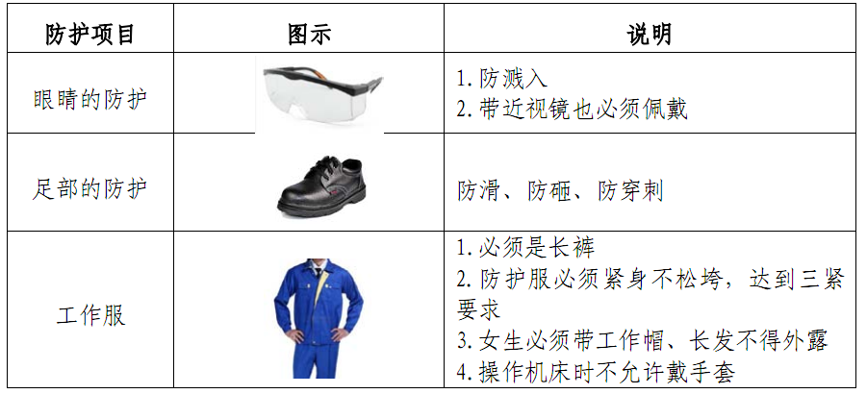
裁判员对违反安全与健康条例、违反操作规程的选手和现象将提出警告并进行纠正。不听警告，不进行纠正的参赛选手会受到不允许进入竞赛现场、罚去安全分、停止加工、取消竞赛资格等不同程度的惩罚。
2、选手防护装备佩戴要求
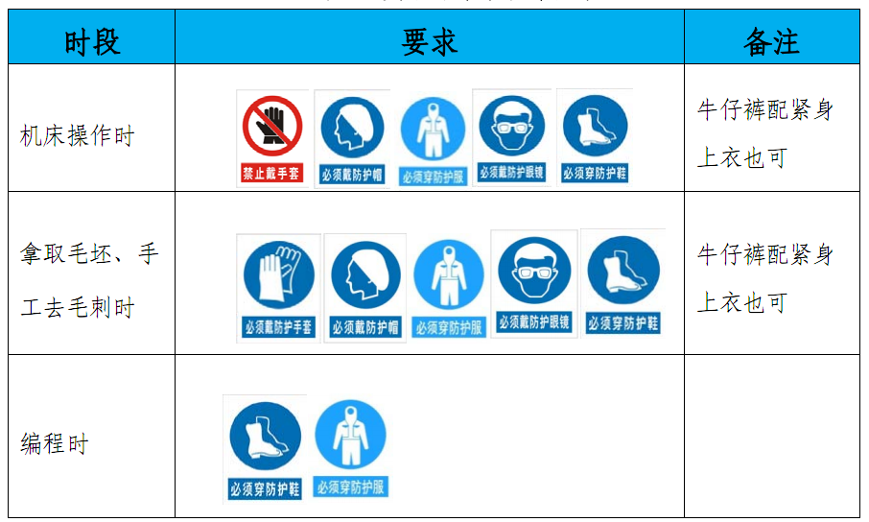
3、有毒有害物品的管理和限制
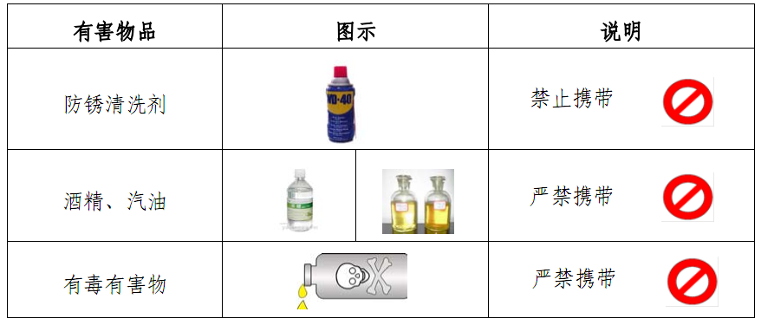
4、选手安全协议书，见附件1。
9. 竞赛须知
9.1 参赛队须知
1、参赛队名称统一使用规定的地区代表队名称，不使用学校或其他组织、团体名称。
2、参赛队员在报名获得审核确认后，原则上不再更换，如筹备过程中，队员因故不能参赛，须由市级人社行政部门于相应赛项开赛5个工作日之前出具书面说明并按相关规定补充人员并接受审核；竞赛开始后，参赛队不得更换参赛队员。
3、各参赛队按竞赛组委会统一安排时间参加竞赛前熟悉场地环境的活动。
4、各参赛队按组委会统一要求，准时参加赛前领队会议，领队会上举行抽签仪式。
5、各参赛队要注意饮食卫生，防止食物中毒。
6、各参赛队在竞赛期间，应保证所有人员的安全，防止交通事故和其它意外事故的发生，为领队、教练和参赛选手购买人身意外保险。
7、各参赛队要发扬良好道德风尚，听从指挥，服从裁判，不弄虚作假。
9.2 教练须知
1、一名选手只能配备一名教练，一名教练可指导多名选手。教练经报名、审核后确定，一经确定不得更换，如需更换，须由市级人社行政部门于相应赛项开赛5个工作日之前出具书面说明并按相关规定补充人员并接受审核；竞赛开始后，参赛队不得更换教练。如发现弄虚作假者，取消评定优秀教练资格。
2、对申诉的仲裁结果，领队和教练应带头服从和执行，还应说服选手服从和执行。凡恶意申诉，一经查实，组委会将追查相关人员责任。
3、教练应认真研究和掌握本赛项竞赛的技术规则和赛场要求，指导选手做好赛前的一切准备工作。
9.3 参赛选手须知
1、参赛选手应严格遵守竞赛规则和竞赛纪律，服从裁判员和竞赛工作人员的统一指挥安排，自觉维护赛场秩序，不得因申诉或对处理意见不服而停止竞赛，否则以弃权处理。
2、参赛选手在赛前熟悉机床和竞赛时间内，应该严格遵守加工中心操作工（多轴联动加工技术）工艺守则和加工中心操作工（多轴联动加工技术）安全操作规程，严格遵守大赛各种制度，严禁拥挤，喧哗，杜绝出现安全事故。
3、参赛选手在熟悉场地时不发表没有根据以及有损大赛形象的言论。
4、参赛选手的竞赛场次和工位号采取抽签的方式确定，竞赛场次签在赛前领队会上抽取，工位签在赛前检录时抽取。
5、参赛队或参赛选手按照参赛场次进入竞赛场地，利用现场提供的所有条件，在规定时间内完成竞赛任务。
6、参赛选手应严格按竞赛流程进行竞赛。
7、参赛选手必须持身份证、并佩戴组委会签发的参赛证件，按竞赛规定的时间，到指定的场地参赛。
8、操作技能竞赛时间为300分钟，参赛选手按照裁判长指令开始、结束竞赛。
9、参赛选手须在赛前40分钟到达赛场进行检录、抽取赛位号，在赛前30分钟统一入场，进行赛前准备，等候竞赛开始指令。迟到15分钟者，不得参加竞赛。已检录入场的参赛选手未经允许，不得擅自离开。
10、参赛选手按规定进入竞赛赛位，在现场工作人员引导下，进行赛前准备，检查并确认计算机、加工中心（多轴联动加工技术）和配套的工具、CAD/CAM等软件等，并签字确认。
11、裁判长宣布竞赛开始，参赛选手方可进行竞赛和切削操作。
12、参赛选手在竞赛期间及工作期间不得使用手机、照相、录像等通信和数据存储设备，不得携带非大赛提供的U盘或数据存储器材、任何技术资料、工具书、自编电子或文字资料、笔记本电脑以及其他即插即用的硬件设备带入竞赛现场，否则取消选手竞赛资格。
13、正式竞赛期间，选手有问题应及时向裁判员反映；选手正常竞赛时，裁判员不得主动接近或干涉选手；若选手需要技术支持，裁判员应及时通知相关人员前来解决；若需作出判决，则应报告裁判长，由裁判长决定。
14、参赛选手在竞赛过程中，必须穿工作服、防砸防刺穿劳保工作鞋，佩戴护目镜，女选手要求带工作帽，且长发不得外露。
15、参赛选手在竞赛过程中，要求刀具、量具摆放整齐，竞赛过程中裁判组将安排裁判员对参赛选手的安全防护、操作规范和工具、量具、刃具摆放状况进行拍照，照片将作为选手职业素养评分依据。
16、参赛选手必须将全部数据文件存储至计算机指定盘符下，不按要求存储数据，导致数据丢失者，责任自负。
17、竞赛过程中，选手若需休息、饮水或去洗手间，一律计算在竞赛时间内。食品和饮水由赛场统一提供。
18、竞赛过程中，参赛选手须严格遵守相关操作规程，确保人身及设备安全，并接受裁判员的监督和警示，若因选手个人因素造成人身安全事故和设备故障，不予延时，情节特别严重者，由选拔赛裁判组视具体情况作出处理决定（最高至终止竞赛）并由裁判长上报竞赛监督仲裁组；若因非选手个人因素造成设备故障，由选拔赛裁判组视具体情况作出延时处理并由裁判长上报竞赛监督仲裁组。
19、参赛选手在竞赛过程中不得擅自离开赛场，如有特殊情况，需经裁判员同意后，特殊处理。
20、参赛选手在竞赛过程中，如遇问题，需举手向裁判人员提问。选手之间不得发生任何交流，否则，按作弊处理。
21、参赛选手在操作技能竞赛过程中，必须穿工作服、防砸防刺穿劳保工作鞋，佩戴护目镜，女选手要求带工作帽，且长发不得外露。
22、裁判长在竞赛结束前15分钟对选手做出提示。裁判长宣布竞赛结束后，选手应立即按下机床“进给保持”键，离开机床至指定位置，然后选手在现场裁判员的监督下停止机床运转并卸下工件，3分钟之内必须把赛件、工作任务书上交至收件裁判员，如选手未按规定执行，裁判有权按下机床“进给保持”键，要求选手离开机床至指定位置。
23、竞赛过程中，选手不得修改机床参数，擅自修改机床参数者一经发现取消竞赛成绩。
24、未经裁判长允许，选手不得延长竞赛时间。
25、选手离开竞赛场地时，不得将草稿纸等与竞赛相关的物品带离竞赛现场。
26、选手上交赛件至收件裁判员须由选手和现场裁判共同完成。
27、选手提交的赛件应经过清理，赛件提交后，收件裁判员、现场裁判和选手在登记簿上签字确认。
28、竞赛结束，选手应立即清理现场（包括机床和工作台及周边卫生等），经裁判员和现场工作人员确认后方可离开赛场，此项工作将在选手职业素养环节进行评判。
29、参赛选手在竞赛期间未经组委会的批准，不得接受其他单位和个人进行的与竞赛内容相关的采访；参赛选手不得私自公开竞赛相关资料。
30、参赛选手如果违反前述相关规定和全国组委会印发的竞赛技术规则，视违规程度，受到“罚去10-20分、不得进入前10名、取消竞赛资格”等不同级别的处罚。
9.4 裁判员须知
1、戴裁判员标识，举止文明礼貌，接受参赛人员的监督。
2、严守竞赛纪律，执行竞赛规则，服从赛项组委会和裁判长的领导。按照分工开展工作，始终坚守工作岗位，不得擅自离岗。
3、裁判员的工作分为加密裁判、现场执裁、评判裁判（检测、检测监督、阅卷、数据录入）等。
4、裁判员在工作期间严禁使用各种器材进行摄像或照相。
5、现场执裁的裁判员负责检查选手携带的物品，违规物品一律清出赛场，竞赛结束后裁判员要命令选手停止加工。
6、竞赛中所有裁判员不得影响选手正常竞赛。
7、严格执行赛场纪律，不得向参赛选手暗示或解答与竞赛有关的内容。及时制止选手的违纪行为。对裁判工作中有争议的技术问题、突发事件要及时处理、妥善解决，并及时向裁判长汇报。
8、要提醒选手注意操作安全，对于选手的违规操作或有可能引发人生伤害、设备损坏等事故的行为，应立即制止并向现场负责人报告。
9、严格执行竞赛项目评分标准，做到公平、公正、真实、准确，杜绝随意打分；严禁利用工作之便，弄虚作假、徇私舞弊。
10、严格遵守保密纪律。裁判员不得私自与参赛选手或代表队联系，不得透露竞赛的有关情况。
11、裁判员必须参加赛前培训，否则取消竞赛裁判资格。
12、竞赛过程中如出现问题或异议，服从裁判长的裁决。
13、竞赛期间，因裁判人员工作不负责任，造成竞赛程序无法继续进行或评判结果不真实的情况，由赛项组委会视情节轻重，给予通报批评或停止裁判资格，并通知其所在单位做出相应处理。
10. 绿色环保
10.1 环境保护
广东省选拔赛应注重环境保护。绝不允许破坏环境。
10.2 循环利用
广东省选拔赛期间产生的废料和切屑必须分类收集和回收。

第八届全国数控技能选拔赛广东选拔赛
加工中心操作工（多轴联动加工技术）项目
技术工作组
2018年9月5日

附件1：
2018年中国技能选拔赛-第八届全国数控技能选拔赛
广东选拔赛加工中心操作工（多轴联动加工技术）项目选手安全协议书

为了给参赛选手营造一个良好、安全的比赛环境，加强对选手的安全教育和管理，增强安全意识，积极预防和妥善处理比赛中的伤害事故，特签订以下安全协议：
1.参赛选手进入操作比赛现场，须听从并尊重裁判人员的管理，文明参赛。
2.参赛选手必须遵守竞赛规则、操作规程及赛场设备、计算机及软件使用守则。
3.参赛选手严禁在赛场区域内吸烟和私自动用明火，严禁携带易燃易爆物品。
4.参赛选手对参赛设备等物品爱护、保养、保管，防止损坏。
5.参赛选手必须在确保人身安全和设备安全的前提下开始竞赛，发现或发生有关安全问题，应及时报告并妥善处理。
6.参赛选手必须严格按照试题要求进行操作，若出现比较严重的安全事故，裁判组将视情况决定是否取消参赛资格。如造成设备或其他人员伤害等安全事故，由参赛选手所在单位承担赔偿责任。
7.参赛选手的着装应符合竞赛工种职业要求。
8.在竞赛结束后，由工作人员现场清点设备，损坏的设备设施由参赛选手所在单位照价赔偿。

参赛选手（签名）： 选手单位（盖章）

年 月 日

